杭高2012届高三第一次月考生物试卷
注意事项：
1．本卷考试时间100分钟，满分100分。2．答案一律做在答卷页上。
一、选择题（共40题，每题只有一个最佳答案。）
1．“核糖”不可能是下列哪一种构造或物质的组成成分？
A．叶绿体 B．细菌质粒 C．核糖体 D．tRNA
2．据报道：美国研究人员在莫诺湖首次发现细菌GFAJ－1可以利用有毒的化学元素砷（As）生长、繁殖。这种细菌在其细胞成分中以砷取代磷。下列相关叙述正确的有
①As是组成该细菌核酸的元素之一②该细菌无线粒体，细胞内ATP含量较多 ③若用同位素标记法进行实验，在该细菌的细胞膜上可能检测到As ④该细菌衰老时，呼吸速率减慢，核膜内折
A．一项 B．两项 C．三项 D．四项
3．据研究，在人脑中有一种与人的痛觉和学习记忆有关的物质，叫脑啡肽。其分子结构如下图所示，下列关于脑啡肽的叙述，正确的是
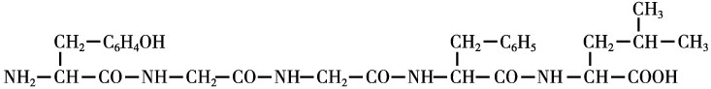
A．控制脑啡肽合成的基因中至少有24个碱基 B．脑啡肽水解后可产生5种氨基酸
C．脑啡肽属于5肽化合物，含有4个肽键 D．控制脑啡肽合成的直接模板是DNA
4．线粒体和叶绿体都是进行能量转换的细胞器。下列相关叙述正确的是
A．在进行光合作用的生物细胞均含叶绿体
B．在进行无氧呼吸的生物细胞均不含线粒体
C．线粒体和叶绿体都含遗传物质，具有翻译过程
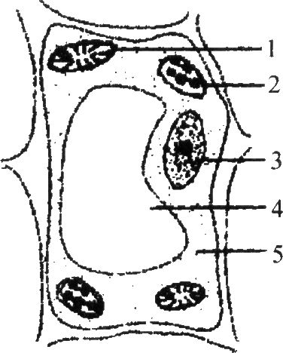
D．线粒体和叶绿体都能合成ATP，合成场所在其内膜上
5．右图为某高等植物叶肉细胞结构模式图，相关叙述中错误的是
A．图中能产生ATP的结构有1、2、5
B．1中产生的一分子CO₂扩散出来进入2中被利用，穿过的磷双层的层数至少有4层
C．2与4中都含有叶绿素和类胡萝卜素等色素
D．3是遗传物质储存和复制的主要场所，是细胞遗传特性和细胞代谢活动的控制中心
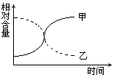
6．下列叙述中与右图表示的含义不相符的是
时间
相对含量
甲
乙
A．在油菜种子的成熟过程中，脂肪（甲）和糖类（乙）的含量变化，若在萌发过程中甲、乙表示的物质则刚好相反
B．某运动员长跑时体内CO₂（甲）与O₂（乙）的含量变化
C．甲、乙分别表示因CO₂浓度骤然降低，某绿色植物体内C₃和C₅的含量变化
D．光照后叶绿体基粒片层薄膜上ATP（甲）与ADP（乙）的含量变化
7．有关酶和ATP的正确叙述是
A．基因表达过程需要酶和ATP参与 B．酶的催化效率总是高于无机催化剂
C．温度不会影响ATP与ADP相互转化的速率 D．酶氧化分解的产物是氨基酸
8.在造血干细胞分化为B细胞的过程中，细胞内
A.基因种类发生了改变 B.蛋白质种类发生了改变
C.染色体种类发生了改变 D.转运RNA种类发生改变
9．美国研究人员最近发现了一种命名为RhoCD12的基因，带有该基因的癌细胞会失去转移能力。对该基因的作用最可能的解释是
A．在癌细胞中表达产生一种糖蛋白，由此阻止癌细胞入侵其他组织器官
B．在癌细胞中表达产生一种蛋白质，由此使癌细胞迅速分化为其他组织器官
C．在癌细胞中表达产生一种蛋白质，使癌细胞迅速衰老
D．在癌细胞中表达产生一种蛋白质，使癌细胞迅速凋亡
10. 下图为某雄性动物体内细胞分裂的一组图像，下列叙述不正确的
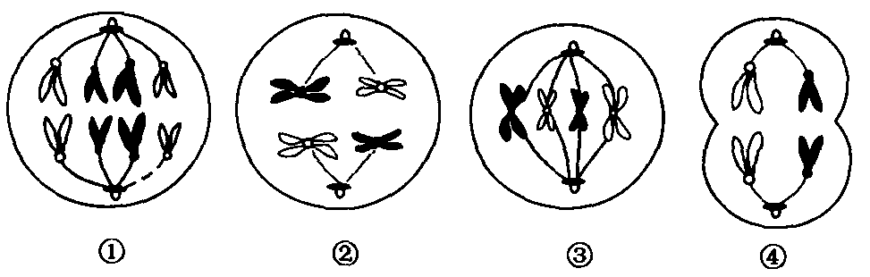 A.基因的分离定律、自由组合定律可发生在细胞②中
B.①图中的DNA：染色体=1：1；②为减数第一次分裂后期图
C.细胞①、②、③、④产生的子细胞中均有同源染色体
D.细胞①分裂形成的是体细胞；细胞④分裂形成的是精细胞
11．下图为DNA分子在不同酶的作用下所发生的变化，图中依次表示限制性内切酶、DNA聚合酶、DNA连接酶、解旋酶作用的正确顺序是
─→
①
─→
②
─→
③
─→
④

A．①②③④ B．①②④③ C．①④②③ D．①④③②
12．用³H标记某植物（假设体细胞含12对同源染色体）的花粉粒细胞和根尖细胞的DNA分子双链，再将这些细胞转入不含³H的培养基中培养到细胞分裂后期，结果会出现
A．花粉粒细胞中有12条染色体含³H B．根尖细胞中有24条染色体含³H
C．花粉粒细胞中有24条染色体含³H D．根尖细胞中有48个DNA分子含³H
13.小芳（女）患有某种单基因遗传病，下表是与小芳有关的部分家属患病情况调查。下面分析正确的是
家系成员 | 父亲 | 母亲 | 弟弟 | 外祖父 | 外祖母 | 舅舅 | 舅母
患病 | √ | √ |  |  | √
正常 |  |  | √ | √ |  | √ | √
A.该病的遗传方式一定是常染色体显性遗传
B.小芳母亲是杂合子的概率为1/2
C.小芳的舅舅和舅母再生一个孩子患病的概率为3/4
D.小芳的弟弟和表弟基因型相同的概率为1
14.某DNA片段中胸腺嘧啶的比例为a，则该DNA片段中含有鸟嘌呤的碱基对占所有碱基对的比例是
A.a B.1-2a C.2a D.1/2-a
15.一头鹿刚出生是正常的，生长过程中由于某种原因，视网膜某细胞发生基因突变。关于该突变不正确的描述是
A.导致细胞内遗传信息发生改变 B.可能会导致该细胞发生癌变
C.可能会影响该细胞的结构和功能 D.通常会遗传给这头鹿的后代
16．某山区实施退耕还林之后，群落经过数十年的演替发展为树林。下图甲、乙、丙分别表示群落演替的三个连续阶段中，优势植物种群数量变化情况。下列说法中错误的是
1
2
3
种群数量的相对值
甲
乙
丙
阶段

A．实施退耕还林等措施之后，可增大部分野生动植物种群的环境容纳量
B．甲、乙、丙之间为竞争关系，第3阶段群落具有明显的垂直分层现象
C．演替中后一阶段优势物种的兴起，一般会造成前一阶段优势物种的灭绝
D．该过程中，群落的物种丰富度和生态系统的稳定性会逐渐提高
17．生物的某些变异可通过细胞分裂某一时期染色体的行为来识别。甲、乙两模式图分别表示细胞减数分裂过程中出现的“环形圈”、“十字形结构”现象，图中字母表示染色体上的基因。下列有关叙述正确的是
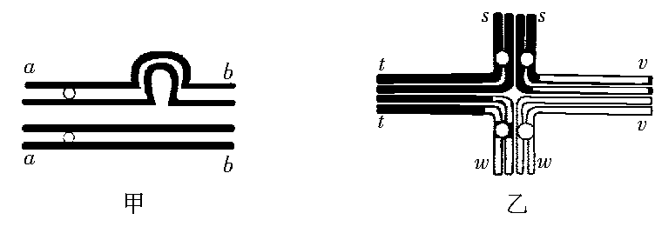
A．甲、乙两种变异类型分别属于染色体结构变异、基因重组
B．甲图是由于个别碱基对的增添或缺失，导致染色体上基因数目改变的结果
C．乙图是由于四分体时期同源染色体非姐妹染色单体之间发生交叉互换的结果
D．甲、乙两图常出现在减数第一次分裂的前期，染色体数与DNA数之比为1:2
18．近期一种可抗绝大多数抗生素的耐药性“超级细菌”在英美印度等国家小规模爆发。医学界已指出抗生素的滥用是“超级细菌”产生的罪魁祸首，超级细菌因含有一种叫NDM-1的基因，使这种细菌对现有的绝大多数抗生素都“刀枪不入”。下列有关“超级细菌”的叙述，正确的是
A．NDM-1基因的产生是该细菌发生染色体变异的结果
B．滥用抗生素诱导细菌发生基因突变产生NDM-1基因
C．细菌耐药性增强的过程中NDM-1基因频率不断增大
D．NDM-1基因的产生标志着新的细菌（物种）已经产生
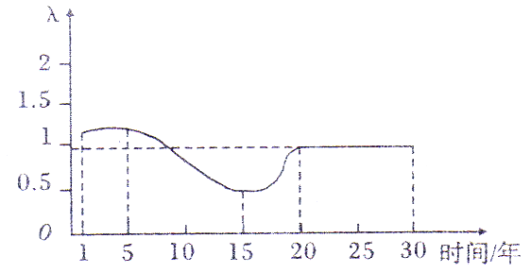
19．将某种动物引入一个新的环境，研究人员调查了30年间该种动物种群数量的变化，绘制λ值变化曲线如右图所示。以下相关叙述正确的是
A．第1年至第5年间该动物种群数量保持相对稳定
B．第5年至第15年间该动物种群数量开始下降
C．第15年至第20年间该动物种群数量呈“J”型增长
D．第20年至第30年间该动物种群数量增长率为0
20．如图为某反射弧的模式图。为了验证某药物只能阻断兴奋在神经元之间的传递，而不能阻断兴奋在神经纤维上的传导，下列实验操作中不需要做的是
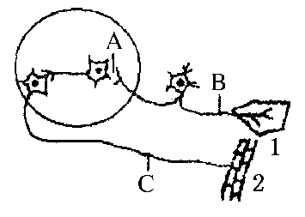
A．不放药物时，刺激B处，观察现象 B．药物放在A处，刺激B处，观察现象
C．药物放在B处，刺激C处，观察现象 D．药物放在C处，刺激B处，观察现象
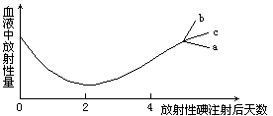
21．用体重、性别等均相同的三组实验用狗进行以下实验：将含有放射性碘的注射液射到a、b、c三组狗的体内，然后定时检测狗体内血液中的放射量。4d后，向a组狗体内注射无放射性的甲状腺激素，向b组狗体内注射无放射性的促甲状腺激素，向c组狗体内注射生理盐水。实验结果如右图所示，对实验结果描述不正确的是
A．a是由于甲状腺功能受到抑制
B．c在该实验中起对照作用
C．b是由于促甲状腺激素具有促进甲状腺分泌甲状腺激素的功能
D．如果给狗注射促甲状腺激素释放激素，则实验狗的血液中放射量与a相同
22.图中a、b、c、d表示某生态系统的四种成分，箭头表示各成分之间的关系，下列相关叙述中正确的是
A．a和c所包含的所有种群构成群落
B．c₁的同化量越大，流向c₂的能量就越少
C．d不一定是原核生物
D．b的含量增加将减缓温室效应
23．某一生态系统中，已知一只鹰增重2kg要吃l0kg小鸟，小鸟增重0．25kg要吃2kg昆虫，而昆虫增重l00kg要吃1000kg绿色植物。在此食物链中这只鹰对绿色植物的能量利用百分率为
A．0.05％ B．0.5％ C．0.25％ D．0.025％
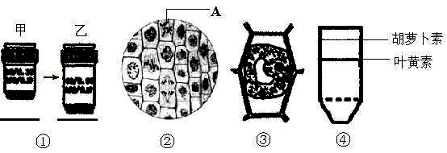
24．下列是有关生物实验的四幅图。有关叙述正确的是
胡萝卜素
叶黄素
④
甲
①
②
③
乙
A

A．图①由甲转换到乙后，视野中可观察到的细胞将更多
B．图②所示的视野中，和细胞A处于同一时期的细胞所占比例最高
C．图③中的植物细胞液浓度一定小于外界溶液浓度
D．图④可以表示以发黄的菠菜叶片为材料，提取、分离色素后的结果
25.下列有关实例或现象及所对应的推测或解释中，错误的是
 | 实例或现象 | 推测或解释
A | HIV侵入人体后能识别并破坏T细胞，艾滋病人往往死于肺结核等病 | T细胞在细胞免疫和体液免疫中起重要作用
B | 消耗等量的食物,青蛙的净增长量高于小白鼠 | 恒温动物维持体温消耗的能量多于变温动物
C | 给家兔注射抗利尿激素,尿量明显减少 | 抗利尿激素能促进肾小管和集合管对水分的重吸收
D | 红树林能蓄洪防旱和调节气候 | 红树林的稳定性最高
26.奶牛场每天排放大量的粪便、饲料残渣,如不处理会严重影响周边人、畜的饮水安全等。下图是某奶牛场废水处理流程图。请据图分析下列说法错误的是
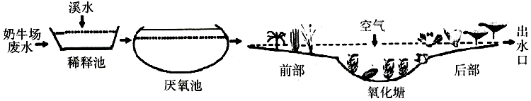
A. 废水流人厌氧池前,需经稀释处理,是为了防止微生物失水过多死亡。
B. 控制废水流人氧化塘的速率,除有利于氧化塘中有机物被充分分解外,还有利于无机盐被充分吸收,使出水口处的水质达到排放要求。
C. 输入此氧化塘的能量有太阳能和化学能，氧化塘前部的溶解氧含量比后部的多。
D. 氧化塘后部种植莲等挺水植物,有利于减少出水口处水中的浮游藻类,原因是挺水植物起遮光作用,影响浮游藻类进行光合作用。
27．下列说法中，正确的是
A．在绿色植物的叶肉细胞中，细胞质基质（细胞溶胶）、线粒体基质及其叶绿体基质都能生成ATP。
B．核糖体是噬菌体、细菌、酵母菌唯一共有的细胞器。
C．某一种效应B细胞与小鼠骨髓瘤细胞融合后培养，能获得特异性强的单克隆抗体，但当相应抗原位于靶细胞内时，该抗体不能与之发生特异性结合。
D．在植物细胞工程中，通常用CaCl₂处理植物细胞，以增大细胞壁的通透性。
28.下列关于细胞工程的有关叙述，不正确的是
A．动物细胞融合与植物体细胞杂交相比，诱导融合的方法、所用的技术手段、所依据的原理均相同，都能形成杂种细胞和杂种个体
B．在进行组织培养时，由根尖细胞形成愈伤组织的过程中，可能发生细胞脱分化，还可能发生染色体变异或基因突变，而不发生基因重组
C．利用花药离体培养得到单倍体植株、从紫草的愈伤组织中提取紫草素、利用细胞工程培育“番茄－马铃薯”杂种植株，都利用了植物组织培养技术；而利用秋水仙素处理萌发的种子或者幼苗得到多倍体植株则没有采用植物组织培养技术
D．试管婴儿实质就是体外受精和胚胎移植的产物，但不能使不产生精子或者卵细胞的夫妇得到自己的孩子
29．某科技活动小组将二倍体番茄植株的花粉按下图所示的程序进行实验。根据图所示实验，分析错误的是
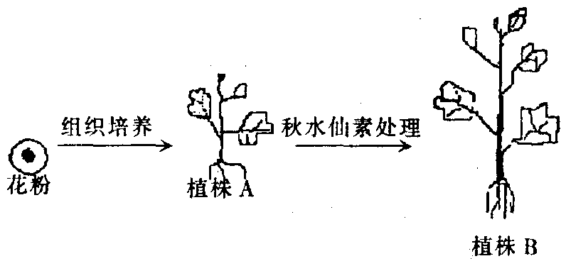
A．由花粉培养到植株A，体现了植物的生殖细胞具有全能性
B．植株A一定为单倍体植株，其特点之一是高度不育
C．在植株B细胞中，每对染色体上的成对基因都是纯合的
D．由花粉培养到植株B，必需在无菌条件下进行
30．下图为人体的生命活动调节示意图，下列有关叙述中，不能准确地描述其调节过程的是
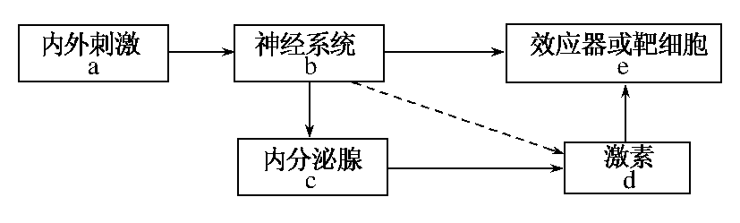
A.血糖平衡调节的过程可以通过c→d→e来实现，属于体液调节
B．体温调节过程可通过a→b→d→e来实现，属于神经调节
C．司机见红灯停车时，其调节过程可能通过a→b→e来实现，属于神经调节
D．一般来说，动物体的生命活动常常受神经和体液的调节
31．如下图甲所示，以枪乌贼的粗大神经纤维作材料，在神经纤维的表面，放置两个相距1～2厘米的电极a和b，在图中的刺激点给予较强的电刺激。依据观测到的电流表指针偏转(向左为正，向右为负)情况，绘出的曲线如图乙，正确的是
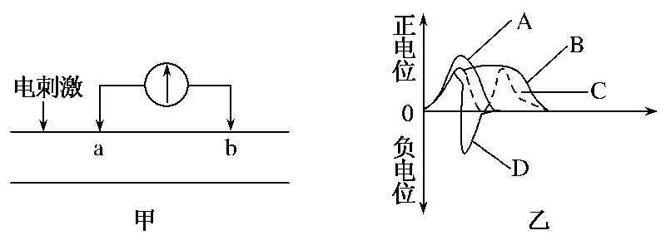
32．下图表示真核生物膜的结构与功能，下列与此相关的叙述中，不正确的一项是
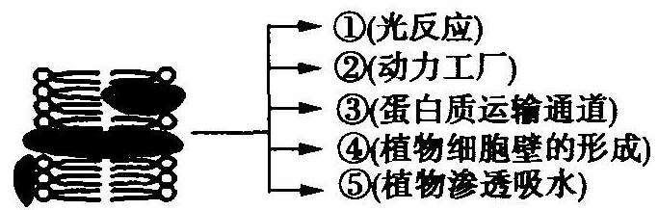
A．功能越复杂的生物膜，蛋白质种类和数量越多
B．生物膜的结构特点是具有一定的流动性
C．完成图中③和④的细胞器分别是内质网和高尔基体
D．完成图中①、②、⑤的细胞器均具有双层膜结构
33．下列有关哺乳动物胚胎发育和胚胎工程的叙述正确的是
A．移植用的胚胎一般取发育到桑椹胚或囊胚
B．滋养层细胞发育成胎膜和胎盘是在囊胚期
C．分割囊胚阶段的内细胞团不要求均等
D．卵裂期胚胎中细胞数目和有机物总量在不断增加
34．在某个与外界完全隔绝的海岛上每1万人中有500名男子患红绿色盲。则该岛上的人群中，女性携带者的数量为每万人中有(设男女性比为1：1)
A．1000人 B．700人． C． 900人 D．800人
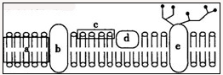
35．根据右图，下列关于神经细胞的叙述，错误的是
A．静息电位的形成可能与膜上的b物质有关
B．在c处给一足够强的刺激，钾离子从上往下流
C．假设这是突触前膜，则突触间隙位于图示膜的上部
D．将神经细胞膜的磷脂层平展在水面上，c与水面接触
36．甲、乙两种沙门氏菌具有不同的抗原，给大鼠同时注射两种沙门氏菌，一定时间后从大鼠体内分离出浆细胞，把每一个浆细胞单独培养在培养液中。提取并分别保存该大鼠的血清、每一个浆细胞的单独培养液，随后的实验最可能出现的现象是
A．大鼠的血清与浆细胞的单独培养液混合后，前者含有的抗体与后者含有的抗原将产生免疫反应
B．每一种培养液只能使一种细菌失去活动能力
C．不同浆细胞的培养液混合，将出现免疫反应
D．向大鼠的血清中分别加人甲、乙两种沙门氏菌，只有一种细菌出现凝集现象
37．下列有关实验的叙述，正确的是
A．制作小生态瓶时，应定时向瓶内通气
B．研究野兔的种群密度用样方法
C．探究细胞大小与物质运输的关系的实验中，用琼脂块模拟细胞
D．探究生长素类似物促进插条生根的最适浓度，应设置适宜浓度生长素类似物浸泡组和对照组两种处理
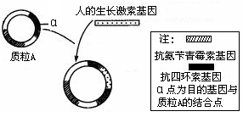
38．右图为重组质粒形成示意图。 将此重组质粒导入大肠杆菌，然后将大肠杆菌放在四种培养基中培养：a-无抗生素的培养基，b-含四环素的培养基，c-含氨苄青霉素的培养基，d-含四环素和氨苄青霉素的培养基。含重组质粒的大肠杆菌能生长的是
A.a B.a和c C.a和b D.b和c
39．以下说法正确的有几项
（1）种群内个体之间的差异越大，种群越容易遭环境的淘汰
（2）一般地说体细胞都含有该物种的一整套基因，但不能同时都表达
（3）狼在追捕兔子的过程中，在其腿部神经纤维上兴奋是双向传导的
（4）没有叶绿体的生物不能进行光合作用
A．一项 B．两项 C．三项 D．零项
40．某农科所通过如图育种过程培育成了高品质的糯小麦。下列相关叙述正确的是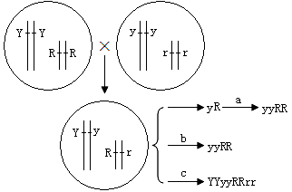
A．该育种过程中运用的遗传学原理是基因突变
B．四倍体YYyyRRrr的花药离体培养后形成的植株高度不育
C．a、c过程都需要使用秋水仙素作用于萌发的种子
D．通过b过程获得yyRR，需要进行不断的自交来提高纯合率

二、非选择题
41．观察一片树林发现，阳光穿过枝叶的空隙，会在地上投下圆形的光斑，光斑随着太阳的偏移枝叶的摆动而移动。右图显示在白天适宜温度下人工照射某植物叶片形成光斑，并从实验中测得CO₂吸收速率和O₂释放速率的变化情况。请据图分析回答：
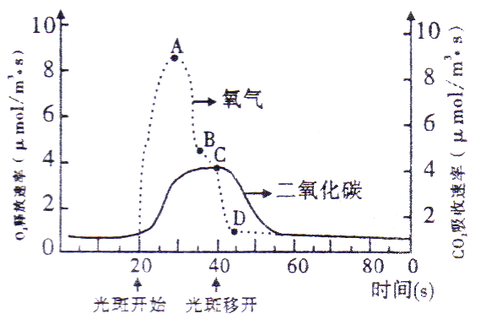

（1）光斑开始之前的一段时间，植物叶片光合速率与呼吸速率之间的大小关系是 。
（2）光斑开始照射后的5秒内，O₂释放速率和CO₂吸收速率的变化是 。
（3）图中c点时，光反应速率 暗反应速率（大于、小于或等于）。
（4）CD段O₂释放速率迅速恢复至原水平的原因是 ，而此时，CO₂吸收速率延续了一段时间后才下降，原因是 。
（5）从光斑开始照射到A点制约O₂释放速率的因素主要是 ，从A到C点表明制约O₂释放速率的因素主要是 。

42.在生物化学反应中，当底物与酶的活性位点形成互补结构时，可催化底物发生变化，如图甲I所示。酶的抑制剂是与酶结合并降低酶活性的分子。竞争性抑制剂与底物竞争酶的活性位点，非竞争性抑制剂和酶活性位点以外的其他位点结合，从而抑制酶的活性，如图甲Ⅱ、Ⅲ所示。图乙示意发生竞争性抑制和非竞争性抑制时，底物浓度与起始反应速率的变化曲线图。请据图回答下列问题：
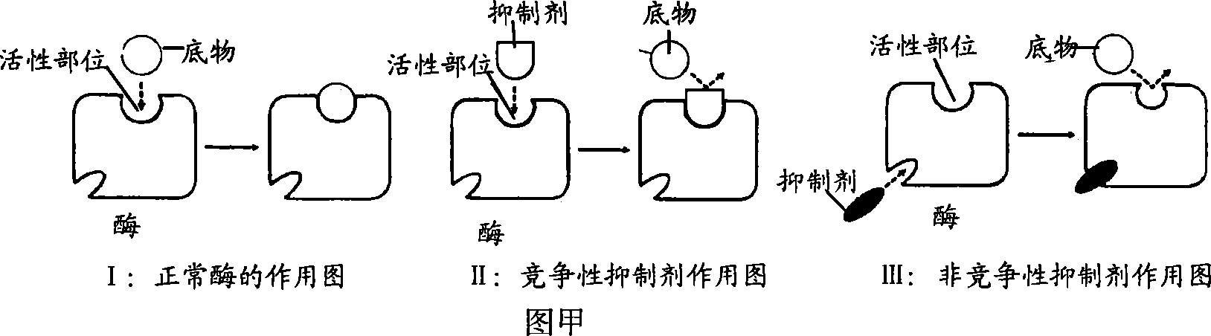

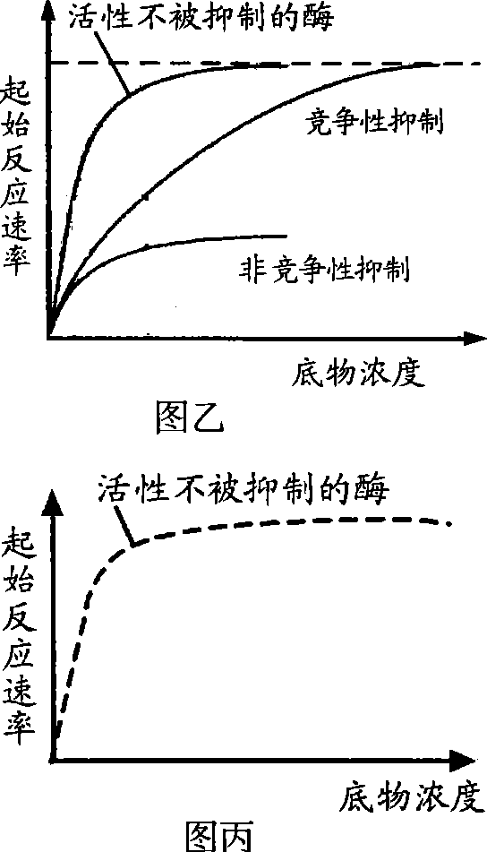
（1）当底物与酶活性位点具有互补的结构时，酶才能与底物结合，这说明酶的催化作用具有 。
（2）青霉素的化学结构与细菌合成细胞壁的底物相似，故能抑制细菌合成细胞壁相关的酶的活性，其原因是 。
（3）据图乙分析，随着底物浓度升高，抑制效力变得越来越小的是 抑制剂，原因是 。
（4）唾液淀粉酶在最适温度条件下的底物浓度与反应速率的变化如图丙。若将温度提高5℃，请在图丙中绘出相应变化曲线。

43．青蛙具有较高的生态价值，下面是对青蛙的有关探究。请回答下列问题：
Ⅰ．为了探究雌激素能否促进雌性成蛙排卵，做了如下实验：
取发育状况相同的雌性幼蛙20只，分成甲、乙两组。把两组幼蛙放在适宜且相同的环境中分开培养，每天同一时间饲喂：甲组饲喂用适量雌激素制剂拌匀的饲料，乙组饲喂等量的普通饲料；直至幼蛙发育为成蛙，提供成蛙繁殖所需的所有条件（包括雄性成蛙），观察并记录排卵量，分别计算两组排卵量的平均值。
（1）本实验中 是实验组。
（2）本实验有多个变量，其中， 是自变量，请例举一个无关变量 。
（3）预测实验现象及结论：① ，说明雌激素能促进雌性成蛙排卵；②……；③……。
（4）为排除雌蛙体内雌激素对实验的影响，有人建议增设丙组，丙组除了雌性幼蛙被摘除卵巢外，其他的均保持与乙组相同。请你对这种做法作出评价，并说明理由。
。
Ⅱ．新华社2010年3月1日电：瑞典科学家一项最新研究表明，高浓度的雌激素污染物会使雄性青蛙变性。研究人员认为：造成雄性青蛙变性的原因可能有两个，其一，雌激素污染物使青蛙的性染色体组成由 变成XX；其二，受雌激素污染严重的环境使青蛙的性别表现型发生了改变，这种现象说明生物的性状是由 共同作用的。

44．下图表示利用胚胎干细胞（ES细胞）所作的一系列研究，请据图分析回答：
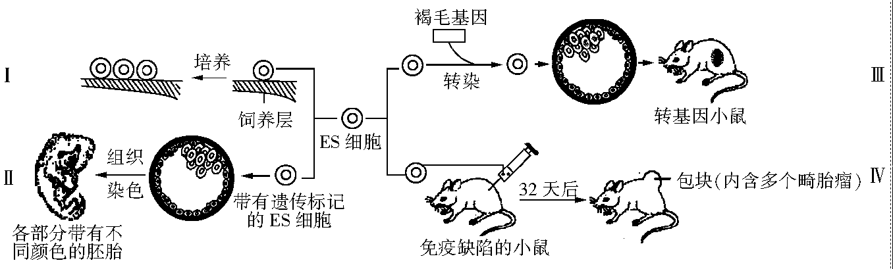

（1）过程Ⅰ将胚胎干细胞置于γ射线灭活的鼠胎儿成纤维细胞的饲养层上，并加入动物血清、抗生素等物质，维持细胞不分化的状态。在此过程中，饲养层提供胚胎干细胞增殖所需的 ，加入抗生素是为了 ，这对于研究细胞分化和细胞凋亡的机理具有重要意义。
（2）过程Ⅱ将带有遗传标记的ES细胞注入早期胚胎的囊胚腔，通过组织化学染色，用于研究动物体器官形成的时间、发育过程以及影响的因素，这项研究利用了胚胎干细胞具有______________的特点。在哺乳动物早期发育过程中，囊胚的后一个阶段是 。
（3）过程Ⅲ中目的基因导入胚胎干细胞最常用的方法是 ，将获目的基因转入胚胎干细胞前需构建基因表达载体，其目的是 。
（4）过程Ⅳ得到的小鼠畸胎瘤中里面全是软骨、神经管、横纹肌和骨骼等人类组织和器官。实验时，必须用X射线照射去除胸腺的小鼠，获得免疫缺陷小鼠，其目的是____________
_ ，该过程研究的意义在于解决 问题。
45．Ⅰ．某自花传粉植物的灰种皮（H）对白种皮（h）为显性，紫茎（A）对绿茎（a）为显性，抗病（B）对感病（b）为显性，它们各由一对等位基因控制，并分别位于三对同源染色体上，且当花粉含AB基因时就不能萌发。请回答下列有关问题：
（1）如果只考虑种皮颜色的遗传，将亲本植株（Hh）自交所得全部种子进行统计，结果是_________________________________。原因是_______________________________。
（2）如果只考虑茎的颜色和抗病性状的遗传，让基因型为AaBb和aabb的植株正交和反交，其子代性状分离比是否相同？________，为什么？ 。
（3）基因型为AaBb植株自交，后代的表现型为 ，其比例为 。
（4）简述用基因型为AaBb的植株作材料，在最短年限内获得基因型为aaBB植株的方法：_________________________________ ________ _______。
Ⅱ．果蝇中不正常的眼睛形状可由各种显性的或者隐性的，性染色体的或常染色体的突变基因所引起。从稳定遗传的正常品系来的一种正常眼的雄果蝇与两种不同的异常眼的雌果蝇杂交，得到下列结果：
雌蝇１的子代 雌蝇２的子代

雌 雄 雌 雄
正常眼 108 ０ 51 49
异常眼 ０ 102 53 50
试解释这两组结果之间的差异.
。写出上述雄果蝇和两种雌果蝇的基因型（控制雌蝇1和雌蝇2眼睛形状的基因分别用A、a和B、b表示），正常眼雄蝇： 、雌蝇1： 、雌蝇2 ： 。
杭高2012届高三第一次月考生物答卷页
试场号_________ 座位号________ 班级_________ 姓名____________ 学号_________

…………………………………装……………………………………订………………………线………………………………………
一、选择题（答案请填涂在答题卡上）
二、非选择题
41．（1）
（2） （3）
（4）

（5）

42．（1） （2）
（3）
（4）答在右图上

43． Ⅰ．（1） （2）
（3）
（4）
Ⅱ．

座位号
44.（1）
（2）
（3）
（4）

45．Ⅰ．（1）
（2）
（3）
（4）

Ⅱ．

正常眼雄蝇：
雌蝇1： 雌蝇2 ：

杭高2012届高三第一次月考生物参考答案
1~5 BBCCC 6~10 CABAC 11~15 CCDBD 16~20 CDCDC 21~25 DCCDD 26~30 CCADB 31~35 DDACB 36~40 BCBAD
41．（1）光合速率大于呼吸速率
（2）氧气释放速率快速增加，CO₂吸收速率缓慢上升 （3）等于
（4）随着光斑的移开，光照强度降低到原来水平
有光斑期间积累了大量的ATP和NADPH，可使暗反应持续一段时间
（5）光照强度 暗反应速率（CO₂吸收速率）
42．（1）专一性
（2）青霉素能与这些酶的活性位点结合（或：酶活性位点被封闭），使细菌合成细胞壁的底物与酶活性位点结合机会下降
图丙
起始反应速率
底物浓度
活性不被抑制的酶
温度提高5℃
（3）竞争性
底物浓度越高，底物与酶活性位点结合机会越大，
竞争性抑制剂与酶活性位点结合机会越小
（4）见右图
43． Ⅰ．（1）甲组 （2）饲料 培养环境、饲喂时间、饲料用量等
（3）如果甲组雌性成蛙排卵量的平均值大于乙组
（4）这种做法不正确 卵巢是分泌雌激素的场所，也是卵细胞形成的场所。
Ⅱ．XY 基因与环境因素
44.（1）营养物质 防止杂菌污染 （2）发育的全能性 原肠胚
（3）显微注射法 使目的基因在受体细胞中稳定存在，并且可以传给下一代，同时，使目的基因能够发挥作用
（4）去除胸腺，不能形成T细胞，不发生细胞免疫，使移植组织细胞不会被排斥
临床上供体器官不足和器官移植后免疫排斥等
45．Ⅰ．（1）全为灰种皮 种皮性状由母本基因控制 （2）不同 基因型为AaBb的植物产生的基因型为AB的花粉不能萌发 （3）紫茎抗病、紫茎感病、绿茎抗病、绿茎感病 5：3：3：1（4）取AaBb植株的花药离体培养得到单倍体幼苗，用秋水仙素诱导染色体加倍，筛选出抗病的纯合植株
Ⅱ．控制雌蝇1异常眼的基因为隐性基因，位于X染色体上；控制雌蝇2异常眼的基因为显性基因， 位于常染色体上或X染色体上；
正常眼雄蝇bbX^{A}Y或X^{Ab}Y，雌蝇1： bbXªXª或X^{ab}X^{ab}，雌蝇2 ：BbX^{A}X^{A}或X^{AB}X^{Ab}。

